1. Форк на репозиторий PaSta
2. Клон репозитория на свой комп
3. Создал файл с домашней работой
4. Закинул его обратно
5. Результаты

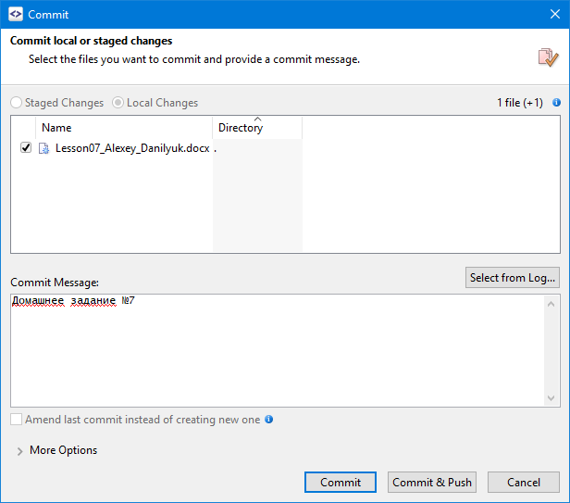

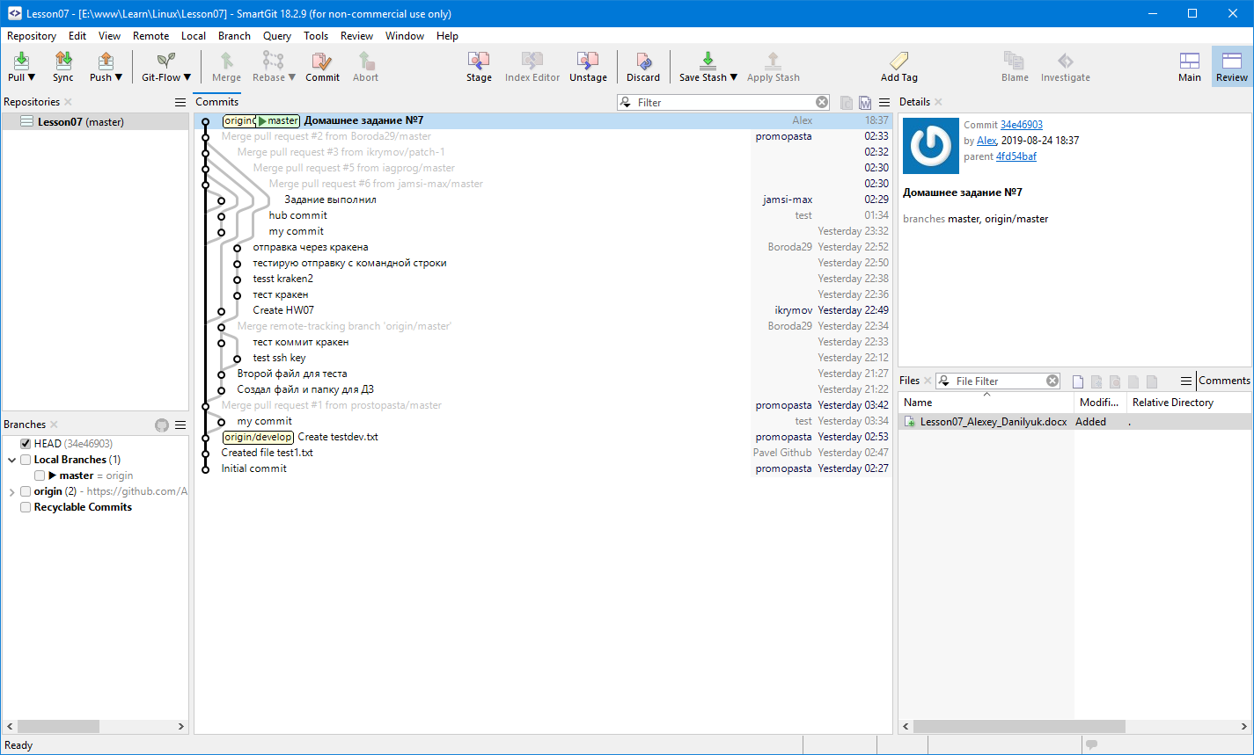

1. Осталось сделать пул-реквест и смержить (согласно заданию)